**Audit concurrentiel – Salon de coiffure indépendant**

Rapport fictif conçu selon la charte Zéro BlaBla Conseil

L’offre *« Audit Concurrentiel Express »* combine une analyse SWOT visuelle et un benchmark des concurrents (extrait ci-dessus). Cet audit cible un salon de coiffure indépendant du centre-ville. Il vise à clarifier le positionnement du salon sur son marché en évaluant ses forces, faiblesses, opportunités et menaces par rapport à trois concurrents locaux.

**Contexte et objectifs**

Dans cet exemple pédagogique, nous analysons un salon de coiffure local. L’étude porte sur l’offre de services (coupes, colorations, soins), la politique tarifaire, la visibilité en ligne (site web, Google My Business, réseaux sociaux) et la réputation (avis clients). L’objectif est de comparer ces critères clés entre le salon cible et ses concurrents afin d’identifier des leviers de différenciation et des pistes d’amélioration .

**Matrice SWOT visuelle et commentée**

* **Forces :** Service de haute qualité avec coiffeurs expérimentés et créatifs (coupe/colorations tendance), ambiance conviviale et emplacement stratégique . Ces atouts favorisent la fidélisation d’une clientèle exigeante.
* **Faiblesses :** Coûts fixes élevés (loyer, salaires), dépendance à la réputation du salon (quelques avis négatifs affectent la fréquentation), équipements limités et horaires peu flexibles . Ces points faibles peuvent réduire les marges ou décevoir certains clients.
* **Opportunités :** Développer des services complémentaires (soins esthétiques, coiffure évènementielle), renforcer le marketing digital (réseaux sociaux) pour accroître la visibilité , nouer des partenariats locaux (ex. spa, mariage), et mettre en place une formation continue du personnel pour rester à jour. Ces pistes peuvent attirer de nouveaux clients et diversifier l’offre.
* **Menaces :** Concurrence locale intense (nombreux salons proches), évolution rapide des tendances capillaires, incertitudes économiques (pouvoir d’achat des clients) et régulations sectorielles strictes . Ces facteurs externes pourraient limiter la croissance ou nécessiter des adaptations rapides.

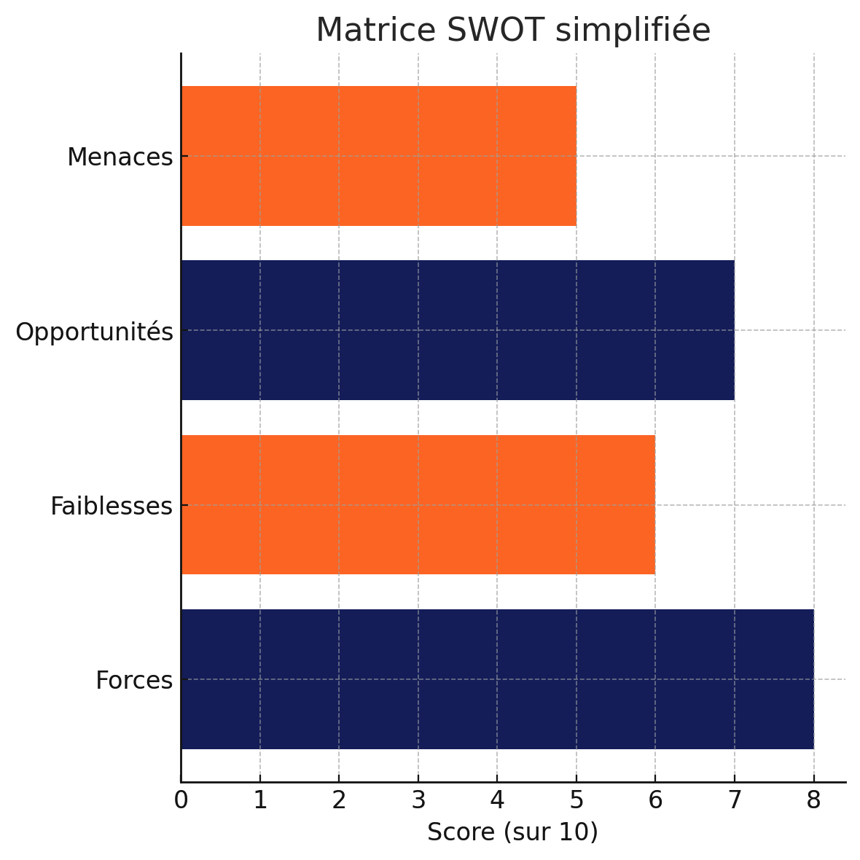

**Benchmark comparatif : trois concurrents fictifs**

L’analyse comparative porte sur l’offre de chaque concurrent (services et tarifs), leur visibilité digitale et la satisfaction client (notes/avis) . Par exemple :

* **BelleTresse** : Tarifs moyens, services classiques (coupes, brushing, coloration basique). Présence modérée sur Google/Facebook, note Google ≈4,0/5 (150 avis).
* **Coiffure du Coin** : Offre promotionnelle (prix bas) et prestations étendues (barbier, manucure). Forte activité sur Instagram, note ≈4,2/5 (200 avis).
* **Studio Chevelure** : Positionnement premium (tarifs élevés), spécialités créatives et soins haut de gamme. Très actif sur Instagram, note ≈4,6/5 (80 avis).

Cette comparaison illustre comment l’étude des stratégies tarifaires, de la visibilité et des avis permet d’identifier des points de différenciation (par ex., notre salon peut se démarquer par son expertise créative ou des promotions ciblées).

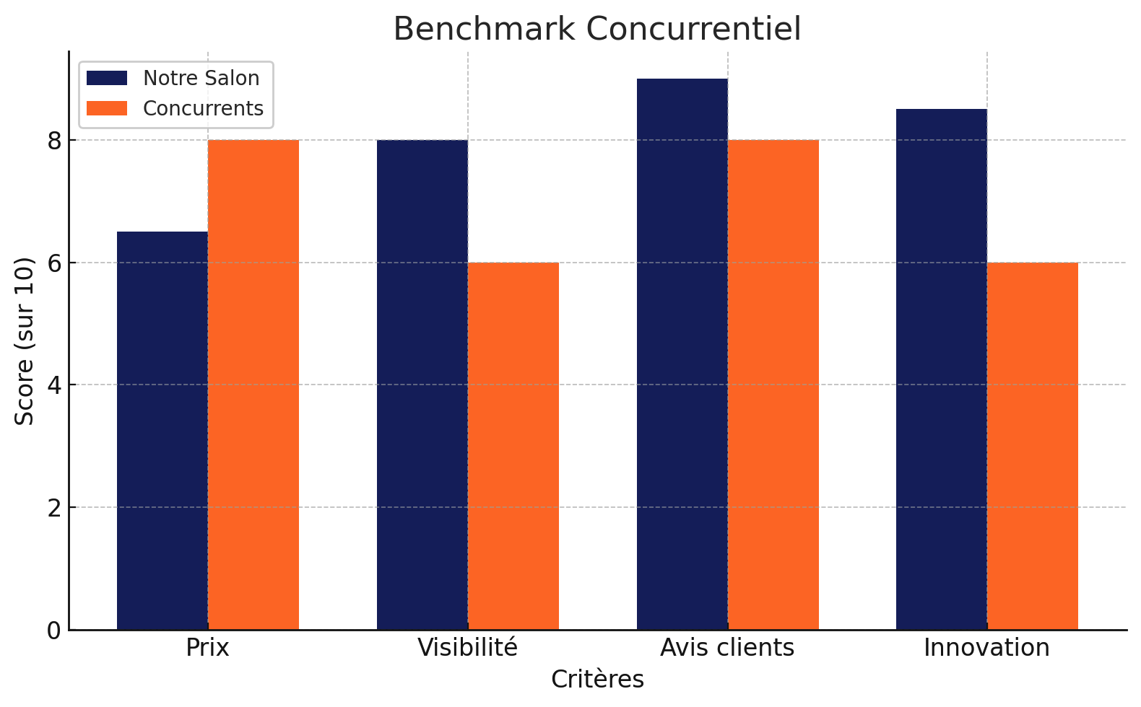

**Scoring d’avantage concurrentiel**

Nous avons retenu cinq indicateurs clés : qualité de service, politique tarifaire, présence en ligne (SEO/GMB), avis clients et capacité d’innovation. En nous inspirant des facteurs clés de succès du secteur , chaque critère est noté sur 10 pour notre salon et la moyenne des trois concurrents. Le tableau ci-dessous synthétise ces scores (valeurs fictives) :

| **Indicateur** | **Notre salon (sur 10)** | **Moyenne concurrents (sur 10)** |
| --- | --- | --- |
| Qualité du service | 9.0 | 7.5 |
| Politique tarifaire | 6.5 | 8.0 |
| Visibilité en ligne (SEO) | 8.0 | 6.0 |
| Avis clients (note moyenne) | 4,5/5 (9.0/10) | 4,0/5 (8.0/10) |
| Innovation (offre de services) | 8.5 | 6.0 |

Notre salon excelle en **qualité de service** et **innovation** (note élevée), mais ses tarifs plus élevés pénalisent le score sur la politique prix. Cet exercice quantitatif met en lumière nos avantages (expertise et e-réputation) et nos axes d’amélioration (compétitivité tarifaire) .

**Feuille de route – Actions prioritaires (30 jours)**

1. **Optimiser la visibilité locale :** Mettre à jour et enrichir la fiche Google My Business (mots-clés pertinents, photos, horaires) et améliorer le référencement SEO local .
2. **Renforcer la réputation en ligne :** Solliciter activement des avis clients satisfaits (via mailing ou QR code) et répondre systématiquement aux commentaires .
3. **Offres promotionnelles ciblées :** Lancer une offre découverte ou une carte de fidélité pour tester la sensibilité au prix (en s’inspirant des promotions concurrentes) .
4. **Dynamiser les réseaux sociaux :** Publier régulièrement des contenus attractifs (avant/après coiffures, avis clients) pour engager la communauté et accroître la notoriété locale.
5. **Partenariats locaux :** Nouer des accords avec une esthéticienne ou un hôtel voisin pour des promotions croisées (exploitation d’opportunités locales) .
6. **Formation continue :** Organiser dès le mois prochain des ateliers internes pour le personnel (nouveaux produits/tendances, accueil client), afin de maintenir l’excellence du service.

Chacune de ces actions (quick wins) est planifiée sur 30 jours pour générer rapidement un impact positif (visibilité, trafic, satisfaction), tout en renforçant durablement notre positionnement concurrentiel.

**Conclusion**

Ce rapport fictif illustre une démarche complète d’audit concurrentiel pour un salon de coiffure. La synthèse claire (SWOT, benchmark, scoring) permet d’identifier les leviers stratégiques et d’orienter les actions immédiates. En combinant ces insights avec une mise en œuvre rapide, le salon pourra consolider son avantage concurrentiel et mieux répondre aux attentes de sa clientèle.

**Sources :** Les bonnes pratiques d’analyse concurrentielle sont détaillées dans la littérature (ex. identification des forces/faiblesses en interne et des facteurs clés externes ). Les exemples chiffrés et recommandations s’appuient sur ces méthodologies éprouvées.